**专利盘点及产业化价值评估服务采购项目竞争性谈判文件**

**清华大学深圳国际研究生院**

**2024年06月26日**

**附件1：购置需求**

**专利盘点及产业化价值评估服务**

**一、项目概况**

1项目名称：专利盘点及产业化价值评估采购项目

2服务内容：清华深圳国际研究生院SIGS存量专利盘点及产业化价值评估。为了深入实施国务院发布的《专利转化运用专项行动方案（2023—2025年）》以及国家知识产权局等八部委联合制定的《高校和科研机构存量专利盘活工作方案》，推动清华大学国际研究生院（简称SIGS）存量专利向实际生产力的高效转化，提升专利的产业化率和实施效率，我院拟采购专利盘点及产业化价值评估服务，按照《高校和科研机构存量专利盘活工作方案》和国家专利导航综合服务平台盘点要求分析指标要求盘点SIGS存量专利数据。此次工作将针对截至2023年底的约2000项授权有效专利进行细致盘点。

3项目建设目标：技术知识产权概念验证报告和专利价值表

**二、资格要求**

1、具有独立法人资格或具有独立承担民事责任的能力的其它组织，具备《中华人民共和国政府采购法》第二十二条资格条件；

（1）具有独立承担民事责任的能力；

（2）具有良好的商业信誉和健全的财务会计制度；

（3）具有履行合同所必需的设备和专业技术能力；

（4）有依法缴纳税收和社会保障资金的良好记录；

（5）参加政府采购活动前三年内，在经营活动中没有重大违法记录；

（6）法律、行政法规规定的其他条件。

2、特殊资质要求（可选）：

无

3、本项目不接受联合体投标。

4、本项目不得转包、分包。

**三、服务要求**

本项目具体需求如下：

需求一：提取专利技术基础信息，包括专利名称、申请号、申请人、法律状态、应用领域所属传统行业及战略新兴产业分类等，并根据专利文本总结出专利描述，分析其解决的问题、创新点、技术手段和技术效果等。其中应用领域所属传统行业及战略新兴产业分类要求符合国家相关部门的分类标准。

需求二：根据专利解决的问题、技术效果等信息，与其他已投入使用的其他技术方案进行比较，并对专利进行产业化可能面临的竞争和挑战提供相关对策建议。

需求三：分析和预测专利的产业化前景，并给出最佳应用场景及细分市场建议，其中最佳应用场景建议需附上图片以帮助理解专利技术在建议的应用场景当中的作用。

需求四：根据细分市场建议，设计初步的商业模式，以商业画布等形式展现。

需求五：从法律、技术和市场三个维度对专利价值进行评估，要求制定相应的评估体系和评分表标准。

需求六：对专利盘点及评价工作的结果进行汇总到一个盘点活动汇总表格文件，该表格文件可提交至国家专利导航综合服务平台，支持各专利的发明人团队对汇总表格文件的相关内容进行反馈。

**四、商务要求**

1.项目服务要求：

针对本项目将投入不少于5人的项目团队，其中要求至少有1名项目负责人全程参与、不许变更。团队成员变更需经甲方同意，未经同意，不得变更。变更的比例不得超过50%。

服务提供方需在专利知识产权咨询服务或科研项目概念验证服务方面有丰富的行业经验，例如为国内双一流院校、省级以上实验室平台或相关科研团队项目提供给概念验证、知识产权评估咨询等相关服务。

2.服务期限和地点：服务期限6个月

3. 项目进度要求

第一阶段：2024年7月31日前完成技术知识产权概念验证报告和专利价值表的输出样本确认。

第二阶段：2024年9月30日前完成对1000件存量专利进行商业化潜力分析，出具《技术/知识产权概念验证报告》。

第三阶段：2024年11月30日前完成对第二批1000余件存量专利进行商业化潜力分析，出具《技术/知识产权概念验证报告》。

1. 项目验收要求
2. 服务提供方应确保服务提供的结果完全符合合同或协议中规定的要求；
3. 服务应在约定的时间内完成，并且报告应在规定的期限内提交；
4. 服务提供方应考虑使用单位反馈，确保报告满足使用单位的实际需求；
5. 服务提供方应在必要时提供后续咨询或解释服务，帮助使用单位理解报告内容。

5.售后服务

专利及评估服务工作完成后提供6个月的后续指导服务。

6付款方式

6.1预付款为合同总价的40%，合同签订完成后10个工作日内支付；

6.2完成合同内约定的全部部分支付合同总价的60%；

6.3上述付款均以收到乙方等额发票为前提。

**附件2：谈判报价须知**

**一、合同主要条款**

1）报价及交货方式：

清华大学深圳国际研究生院实验室交货，国产软件报价为含税人民币价格，竞谈响应价格中应包含专利盘点及产业化价值评估服务费、杂费等其他所有费用。

2）付款方式：

预付款为合同总价的40%，合同签订完成后10个工作日内支付；

完成合同内约定的全部部分支付合同总价的60%。

3）交货日期：

采购服务要求于2024年11月30日之前（含）完成全部交货。

第一阶段：2024年7月31日前完成技术知识产权概念验证报告和专利价值表的输出样本确认。

第二阶段：2024年9月30日前完成对1000件存量专利进行商业化潜力分析，出具《技术/知识产权概念验证报告》。

第三阶段：2024年11月30日前完成对第二批1000余件存量专利进行商业化潜力分析，出具《技术/知识产权概念验证报告》。

**谈判响应文件的要求**

参与谈判供应商应仔细阅读文件的所有内容，按本文件的要求提供谈判响应文件，并保证所提供的的全部资料的真实性，以使其谈判响应文件对本谈判文件作出实质性响应，否则，其谈判响应文件可能视为无效。

各谈判供应商应按本文件中提供的文件格式、内容和要求制作谈判响应文件。谈判响应文件应装订成册。谈判响应文件须提供正本一份、副本至少二份。谈判响应文件的内容应包括：

1. 谈判响应函；
2. 法人代表证明书及身份证明；
3. 法人授权委托证明书及身份证明；
4. 法人营业执照的复印件、税务登记证书复印件（若提供的营业执照为三证合一，则税务登记证可不单独提供）；
5. 参与竞谈供应商控股及管理关系情况申报表；
6. 相关人员（法定代表人、主要经营负责人、项目投标授权代表人、项目负责人、主要技术人员）的社保缴纳证明（提供最近一个月的社会保险证明，查询时间需在递交谈判响应文件截止日期之前）；
7. 技术规格偏离表及商务条款偏离表；
8. 价格一览表及分项价格表；
9. 《谈判响应文件》真实性承诺函；
10. 企业诚信声明与承诺；
11. 公司基本情况简介；
12. 公司近三年内在经营活动中没有重大违法记录以及被禁止参与政府采购活动的声明与承诺；
13. 公司近三年无行贿犯罪记录承诺；
14. 信用信息查询记录网络截图件（通过“信用中国”网（www.creditchina.gov.cn）、中国政府采购网（www.ccgp.gov.cn）、深圳市政府采购监督管理网（www.zfcg.sz.gov.cn）、和“国家企业信用信息公示系统（www.gsxt.gov.cn）等4个官网的信用信息查询记录网络截图件并加盖竞谈响应人公章；查询截止时间须在本项目递交谈判响应文件截止时间前。）；
15. 政府采购违法行为风险知悉确认书；
16. 公司认为有必要提供的其他材料（如：产品彩页、说明书等）

**注意：以上所有文件均需加盖公章。**

**示 例：**

**封面**

**注明“XXX采购项目谈判响应文件”**

**口 正本**

**口 副本**

**项目名称：（项目名称）**

**响应供应商名称：**

**响应供应商地址：**

**响应供应商电话：**

**警示条款**

**一、根据《深圳经济特区政府采购条例》第五十七条**

供应商在政府采购中，有下列行为之一的，一至三年内禁止其参与本市政府采购，并由主管部门记入供应商诚信档案，处以采购金额千分之十以上千分之二十以下的罚款；情节严重的，取消其参与本市政府采购资格，处以采购金额千分之二十以上千分之三十以下的罚款，并由市场监管部门依法吊销其营业执照；给他人造成损失的，依法承担赔偿责任；涉嫌犯罪的，依法移送司法机关处理：

（一）在采购活动中应当回避而未回避的；

（二）未按本条例规定签订、履行采购合同，造成严重后果的；

（三）隐瞒真实情况，提供虚假资料的；

（四）以非法手段排斥其他供应商参与竞争的；

（五）与其他采购参加人串通响应的；

（六）恶意投诉的；

（七）向采购项目相关人行贿或者提供其他不当利益的；

（八）阻碍、抗拒主管部门监督检查的；

（九）其他违反本条例规定的行为。

**二、根据《深圳经济特区政府采购条例实施细则》第七十九条**

供应商有下列情形的，属于采购条例所称的串通行为，按照采购条例第五十七条有关规定处理：

（一）供应商之间相互约定给予未成交的供应商利益补偿；

（二）不同供应商的法定代表人、主要经营负责人、项目谈判授权代表人、项目负责人、主要技术人员为同一人、属同一单位或者在同一单位缴纳社会保险；

（三）不同供应商的响应文件由同一单位或者同一人编制，或者由同一人分阶段参与编制的；

（四）不同供应商的谈判响应文件或部分谈判响应文件相互混装；

（五）不同供应商的谈判响应文件内容存在非正常一致；

（六）由同一单位工作人员为两家以上（含两家）供应商进行同一项采购活动的；

（七）主管部门依照法律、法规认定的其他情形。

**三、根据《深圳经济特区政府采购条例实施细则》第八十一条**

供应商有下列情形之一的，属于隐瞒真实情况，提供虚假资料，按照采购条例第五十七的有关规定处理：

（一）通过转让或者租借等方式从其他单位获取资格或者资质证书的；

（二）由其他单位或者其他单位负责人在响应供应商编制的谈判响应文件上加盖印章或者签字的；

（三）项目负责人或者主要技术人员不是本单位人员的；

（四）其他隐瞒真实情况、提供虚假资料的行为。

供应商不能提供项目负责人或者主要技术人员的劳动合同、社会保险等劳动关系证明材料的，视为存在前款第（三）项规定的情形。

**四、请供应商阅读《政府采购违法行为风险知悉确认书》**

经各供应商负责人或谈判授权代表签字并加盖谈判响应单位公章后，随谈判响应文件一并提交。

注：该风险知悉确认书用于对供应商违法行为的警示，不作为供应商资格性审查及符合性审查条件。

**目 录**

**一、谈判响应函**

**二、法定代表人证明书**

**三、法定代表人授权书**

**四、法人营业执照的复印件、税务登记证书复印件**

**五、参与竞谈供应商控股及管理关系情况申报表**

**六、相关人员的社保缴纳证明**

**七、技术规格偏离情况表及商务条款偏离表**

**八、价格一览表及分项价格表**

**九、《谈判响应文件》真实性承诺函**

**十、企业诚信声明与承诺**

**十一、公司基本情况简介**

**十二、公司近三年内在经营活动中没有重大违法记录以及被禁止参与政府采购活动的声明与承诺**

**十三、公司近三年无行贿犯罪记录承诺**

**十四、信用信息查询记录网络截图件**

**十五、政府采购违法行为风险知悉确认书**

**十六、公司认为有必要提供的其他材料**

**一、 谈判响应函（模板）**

**谈判响应函**

**致：清华大学深圳国际研究生院**

根据清华大学深圳国际研究生院XXX采购项目谈判要求和需求，签字代表（姓名、职务）经正式授权并代表XXX（公司名称、地址）提交下述文件正本___份及副本___份：

1. 提供谈判文件中规定须提交的所有内容。
2. 本响应文件有效期为自响应文件递交之日起___个日历日。
3. 若谈判成交，我方将按谈判文件规定履行合同责任和义务。
4. 我方同意提供按照贵方的要求的一切数据或资料，并保证其真实性、合法性。
5. 我方与本次谈判有关的一切正式来往通讯请寄：

地址： 邮编：

电话： 传真：

**法定代表人或其授权代表**签字：____________________

供应商(盖章)：

年 月 日

**二、法定代表人证明书 (模板)**

**法定代表人证明书**

­­­XX同志，现任我单位职务，为法定代表人，特此证明。

有效日期： 签发日期： 单位：

附：代表人性别：年龄：身份证号码：

营业执照号码：

经济性质：

主营（产）：

兼营（产）：

进口物品经营许可证号码：

主营：

兼营：

说明：1、法定代表人为企业事业单位、国家机关、社会团体的主要行政负责人。

2、内容必须填写真实、清楚，涂改无效，不得转让、买卖.

公司（法人公章）：

法定代表人（签字或盖章）：

**附身份证复印件（正反面）**

**三、法定代表人授权书（模板）**

**法定代表人授权书**

本授权书声明：注册于（地区的名称）的（公司名称）的在下面签字的（法人代表姓名、职务）代表本公司授权（单位名称）的在下面签字的（被授权人的姓名、职务）为本公司的合法代理人，就（采购项目名称）的谈判响应，以本公司名义处理与之有关的事务。

本授权书于__________年_____月______日签字生效,特此声明。

法定代表人签字_______________________________

被授权人签字_______________________________

公司（法人公章）：

**附：**

**附身份证复印件（正反面）**

**四、提供法人营业执照的复印件、税务登记证书复印件**

若提供的营业执照为三证合一，则税务登记证可不单独提供。

**五、参与竞谈供应商控股及管理关系情况申报表（模板）**

## 参与竞谈供应商控股及管理关系情况申报表

致：清华大学深圳国际研究生院

我方参加（项目名称）的竞争性谈判，根据法律法规维护竞争性谈判公正性的相关规定，特就本单位控股及管理关系情况申报如下，并承担申报不实的责任。

|  |  |  |  |  |
| --- | --- | --- | --- | --- |
| 申报人名称 |  | | | |
| 法定代表人/单位负责人 | 姓 名 |  | | |
| 身份证号 |  | | |
| 控股股东/投资人名称  及出资比例 | 姓名（自然人） | 身份证号 | 出资比例（%） | |
|  |  |  | |
| … | … | … | |
| 名称（非自然人） | 出资比例（%） | | |
|  |  | | |
| … | … | | |
| 非控股股东/投资人名称  及出资比例 | 姓名（自然人） | 身份证号 | | 出资比例（%） |
|  |  | |  |
| … | … | | … |
| 名称（非自然人） | 出资比例（%） | | |
|  |  | | |
| … | … | | |
| 高级管理人员 | 姓名（自然人） | 身份证号 | | |
|  |  | | |
| … | … | | |
| 管理关系单位名称 | 管理关系单位名称 |  | | |
| 被管理关系单位名称 |  | | |
| 备注 |  | | | |

参与竞谈供应商名称：　　　　　 　　　（盖单位公章）

法定代表人（负责人）（签字或盖章）或者其委托代理人（签字）：

日 期： 年 月 日

**注**：

1. 控股股东/投资人是指出资比例在50%以上，或者出资比例不足50%，但享有公司股东会/董事会控制权的投资方（含单位或者个人）。
2. 高级管理人员是指公司的董事、监事、总经理、副总经理以及公司在国家企业信用信息公示系统列示的其他主要人员。
3. 管理关系单位是指与不具有出资持股关系的其他单位之间存在管理与被管理关系的单位。管理关系单位是指报价供应商的上级单位，被管理关系单位是指报价供应商的下级单位。

如未有相关情况，请在相应栏填写“无”。

**六、相关人员社保缴纳证明**

**提供法定代表人、主要经营负责人、项目谈判授权代表人、项目负责人、主要技术人员最近一个月的社会保险证明。**

由于社保部门或税务部门原因最近一个月的社保证明无法提供的可往前顺延一个月；如谈判人为新成立企业且成立时间不足一个月可提供加盖谈判人公章的情况说明或者证明材料亦视为符合；如依法不需要缴纳社会保险的，应提供相应文件证明；如为退休返聘人员提供退休证明和聘用合同。如本项目未安排项目谈判授权代表人、项目负责人、主要技术人员的，无需提供谈判授权代表人、项目负责人、主要技术人员的社会保险证明。

**七、技术规格偏离情况表及商务条款偏离情况表**

**技术规格偏离情况表**

谈判人名称：

|  |  |  |  |  |  |  |
| --- | --- | --- | --- | --- | --- | --- |
| 序号 | 货物名称 | 谈判文件条目号 | 谈判需求规格 | 谈判响应规格 | 偏离  情况 | 说明 |
|  |  |  |  |  |  |  |
|  |  |  |  |  |  |  |
|  |  |  |  |  |  |  |
|  |  |  |  |  |  |  |
|  |  |  |  |  |  |  |

注：1、本表必须对应谈判文件所有技术条款内容进行逐条填写，不得有任何遗漏，否则视为不响应谈判要求；

2、如有偏离，应在“偏离情况”栏内注明“有”，并在“说明”栏内予以说明；如无偏离，应在“偏离情况”栏内注明“无”。

**法定代表人或其授权代表**签字：____________________

供应商(盖章):

**商务条款偏离情况表**

谈判人名称：

|  |  |  |  |  |  |
| --- | --- | --- | --- | --- | --- |
| 序号 | 谈判文件  条目号 | 谈判需求商务条款 | 谈判响应商务条款 | 偏离  情况 | 说明 |
|  |  |  |  |  |  |
|  |  |  |  |  |  |
|  |  |  |  |  |  |
|  |  |  |  |  |  |
|  |  |  |  |  |  |

注：1、本表必须对应谈判文件所有技术条款内容进行逐条填写，不得有任何遗漏，否则视为不响应谈判要求；

2、如有偏离，应在“偏离情况”栏内注明“有”，并在“说明”栏内予以说明；如无偏离，应在“偏离情况”栏内注明“无”。

**法定代表人或其授权代表**签字：__________________

供应商(盖章)：

**八、价格一览表及分项价格表（模板）**

**价格一览表及分项价格表**

|  |  |  |  |  |  |
| --- | --- | --- | --- | --- | --- |
| **序号** | **货物名称** | **数量** | **型号（配置）** | **总价** | **备注** |

|  |  |  |  |  |  |
| --- | --- | --- | --- | --- | --- |
| **序号** | **货物名称** | **数量** | **型号（配置）** | **单价** | **备注** |
|  |  |  |  |  |  | |
|  |  |  |  |  |  | |
|  |  |  |  |  |  | |
|  |  |  |  |  |  | |

**法定代表人或其授权代表**签字：____________________

供应商(盖章):

备注：

1. 大写金额用汉字，如壹、贰、叁、肆、伍、陆、柒、捌、玖、拾、佰、仟、万、亿、元、角、分、零、整（正）等。如：小写：RMB230000，大写：人民币贰拾叁万元整。
2. 对于有配件、耗材、选件和特殊工具的货物，还应填报响应货物配件、耗材、选件表和备件及特殊工具清单，注明品牌、型号、功能、单价等内容。
3. 各响应供应商可自行保留一份《谈判报价表》，以便谈判报价时参考用。

**九、《谈判响应文件》真实性承诺函（模板）**

**《谈判响应文件》真实性承诺函**

**致：清华大学深圳国际研究生院**

（ 供应商名称） 参与了 （采购项目名称） 的谈判，现已认真核实了谈判响应文件的全部资料，所有资料均为真实资料。我单位对谈判响应文件中全部资料的真实性负责，如被证实我单位的谈判响应文件中存在虚假资料的，则视为我单位隐瞒真实情况、提供虚假资料，我单位愿意接受主管部门作出的行政处罚。

特此承诺！

**供应商名称：___________（法人公章）**

**承诺日期： 年 月 日**

**(特别说明：若供应商在谈判时未提供《谈判响应文件真实性承诺函》或修改《谈判响应文件真实性承诺函》格式内容，将作谈判无效处理。)**

**十、企业诚信声明与承诺（模板）**

**企业诚信声明与承诺**

**清华大学深圳国际研究生院：**

我公司 参与 采购项目谈判，现就企业诚信作如下声明与承诺：

1、根据财政部《财政部关于在政府采购活动中查询及使用信用记录有关问题的通知》（财库[2016]125号）和深圳市财政委员会《深圳市财政委员会转发财政部关于在政府采购活动中查询及使用信用记录有关问题的通知》（深财购[2016]38号）的要求，截止X年X月X日17：00（北京时间）止，我司未有任何仍处于受惩罚和禁止期内的违法违规、不良信用等记录。

2、我司承诺：未有《深财购〔2013〕27号》和《深财购函〔2016〕315号》等文件中规定的予以扣分的情形。

我司对上述内容的真实性负责。如有虚假，将依法承担相应责任。

特此声明与承诺！

公司名称：（法人公章）

承诺日期： 年 月 日

**注：近三年内，如公司有任何违法违规、受惩罚和禁止、不良信用等记录，必须列明记载，并附网络截图（加盖公章）。**

**十一、公司基本情况简介**

**十二、 近三年内在经营活动中没有重大违法记录以及被禁止参与政府采购活动的声明与承诺（模板）**

**近三年内在经营活动中没有重大违法记录以及被禁止参与政府采购活动的声明与承诺**

**清华大学深圳国际研究生院：**

我单位 参与 采购项目谈判，现承诺：

参与本项目谈判前三年内，在经营活动中没有重大违法记录、以及不存在被有关部门禁止参与政府采购活动且在有效期内的情况，也不存在因涉嫌串通竞谈响应等正在接受主管部门调查的情况。

如我司作出虚假承诺，将承担由此引发的全部责任。

特此承诺！

公司名称：__________（法人公章）

承诺日期：______年_____月_____日

**(注：若公司有出现过《近三年内在经营活动中没有重大违法记录以及被禁止参与政府采购活动的声明与承诺》提到的行为，不可提供该承诺函，否则按相关规定处理；若没有出现过《近三年内在经营活动中没有重大违法记录以及被禁止参与政府采购活动的声明与承诺》提到的行为，按要求填写，不得更改承诺内容。)**

**十三、公司近三年无行贿犯罪记录承诺**

**公司近三年无行贿犯罪记录承诺**

**清华大学深圳国际研究生院：**

我单位 参与 采购项目，现承诺近三年内无行贿犯罪记录，如我司作虚假承诺，将承担由此引发的全部责任。

特此承诺！

公司名称：—————（法人公章）

承诺日期：年 月 日

**(注：若公司有行贿犯罪记录，不可提供该承诺函，否则按相关规定处理；若没有行贿犯罪记录，按要求填写，不得更改承诺内容。)**

**十四、信用信息查询记录网络截图件**

**信用信息查询记录网络截图件（参考件）**

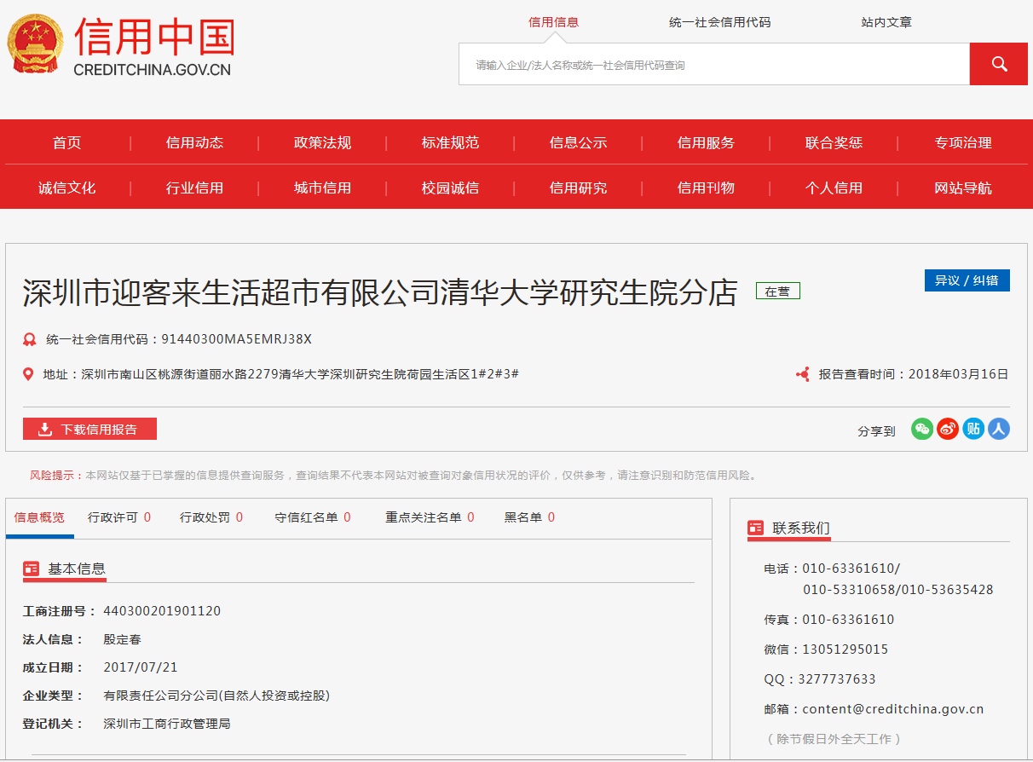

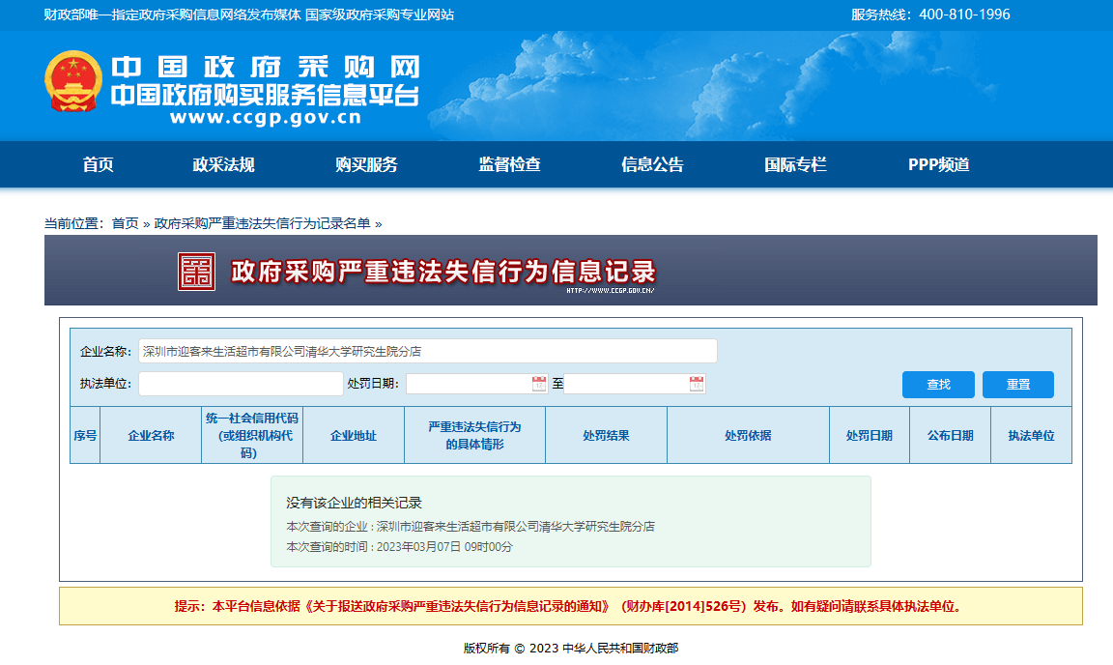

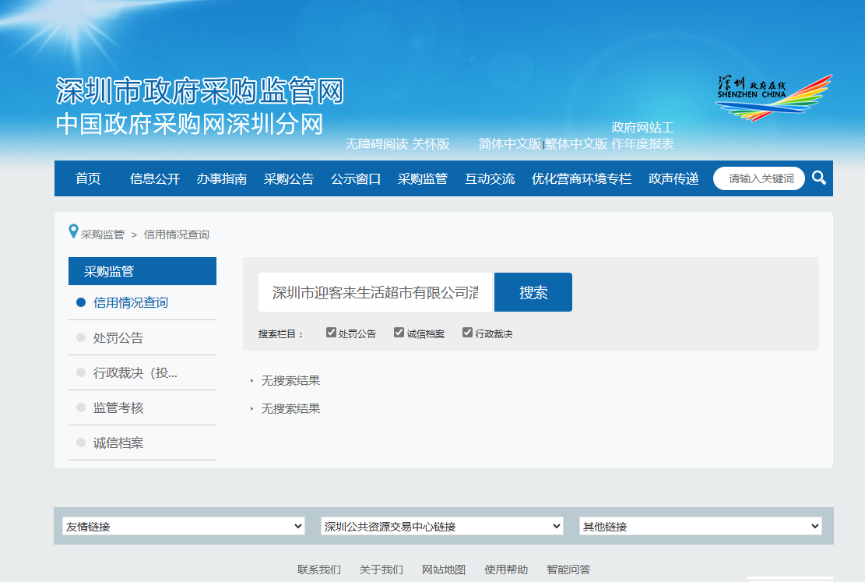

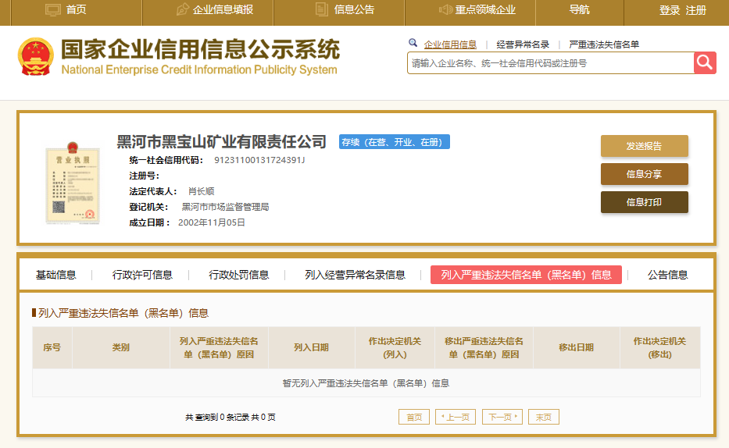

**查询截图时间： 年 月 日 时 分（北京时间）**

**十五、 政府采购违法行为风险知悉确认书（模板）**

政府采购违法行为风险知悉确认书

本公司在参加竞谈前已充分知悉以下情形为参与政府采购活动时的重大风险事项，并承诺已对下述风险提示事项重点排查，做到严谨、诚信、依法依规参与政府采购活动。

**一、本公司已充分知悉“隐瞒真实情况，提供虚假资料”的法定情形，相关情形包括但不限于**：

（一）通过转让或者租借等方式从其他单位获取资格或者资质证书参加竞谈的。

（二）由其他单位或者其他单位负责人在竞谈供应商编制的谈判响应文件上加盖印章或者签字的。

（三）项目负责人或者主要技术人员不是本单位人员的。

（四）其他隐瞒真实情况、提供虚假资料的行为。

**二、本公司已充分知悉“与其他采购参加人串通参与竞谈”的法定情形，相关情形包括但不限于：**

（一）响应供应商之间相互约定给予未成交的供应商利益补偿。

（二）不同参与竞谈供应商的法定代表人、主要经营负责人、项目竞谈授权代表人、项目负责人、主要技术人员为同一人、属同一单位或者在同一单位缴纳社会保险。

（三）不同参与竞谈供应商的竞谈响应文件由同一单位或者同一人编制，或者由同一人分阶段参与编制的。

（四）不同参与竞谈供应商的竞谈响应文件或部分竞谈响应文件相互混装。

（五）不同供应商的竞谈响应文件内容存在非正常一致。

（六）由同一单位工作人员为两家以上（含两家）供应商进行同一项竞谈响应活动的。

（七）不同竞谈响应供应商的竞谈响应报价呈规律性差异。

（八）主管部门依照法律、法规认定的其他情形。

**三、本公司已充分知悉下列情形所对应的法律风险，并在竞谈响应前已对相关风险事项进行排查。**

（一）对于从其他主体获取的谈判文件，供应商应审慎核查，确保竞谈响应资料的真实性。**如主管部门查实竞谈响应文件中存在虚假资料的，无论相关资料是否由第三方或本公司员工提供，均不影响主管部门对供应商存在“隐瞒真实情况，提供虚假资料”违法行为的认定。**

（二）对于涉及国家机关出具的公文、证件、证明材料等文件，一旦涉嫌虚假，经查实，主管部门将依法从严处理，并移送有关部门追究法律责任；涉嫌犯罪的，主管部门将一并移送司法机关追究法律责任。

（三）对于涉及安全生产、特种作业、抢险救灾、防疫等政府采购项目，供应商实施提供虚假资料、串通竞谈响应等违法行为的，主管部门将依法从严处理。

（四）供应商应严格规范项目授权代表、员工参与竞谈响应的行为，加强对竞谈响应文件的审核。项目授权代表、员工编制、上传竞谈响应文件等行为违反政府采购法律法规或谈判文件要求的，竞谈响应供应商应当依法承担相应法律责任。

（五）单位负责人为同一人或者存在直接控股、管理关系的不同供应商，不得参加同一合同项下的政府采购活动。相关情形如查实，依法作竞谈响应无效处理；涉嫌串通竞谈响应等违法行为的，主管部门将依法调查处理。

**四、本公司已充分知悉政府采购违法、违规行为的法律后果。**经查实，若竞谈响应供应商存在政府采购违法、违规行为，主管部门将依据《深圳经济特区政府采购条例》第五十七条的规定，处以一至三年内禁止参与本市政府采购，并由主管部门记入供应商诚信档案，处采购金额千分之十以上千分之二十以下罚款；情节严重的，取消参与本市政府采购资格，处采购金额千分之二十以上千分之三十以下罚款，并由市场监管部门依法吊销营业执照。

以下文字请竞谈响应供应商抄写并确认：“本公司已仔细阅读《政府采购违法行为风险知悉确认书》，充分知悉违法行为的法律后果，并承诺将严谨、诚信、依法依规参与政府采购活动”。

负责人/授权代表签名：

知悉人（公章）：

日期：

**上述《政府采购违法行为风险知悉确认书》请各供应商负责人或授权代表签字并加盖单位公章后随竞争性谈判响应文件一并提交。**

**十六、公司认为有必要提供的其他材料（如：产品彩页、说明书等）**